**Про здоровый образ жизни**

Что такое здоровый образ жизни и каковы его составляющие? Этот вопрос беспокоит практически каждого человека, стремящегося сохранить и укрепить свое здоровье. Если раньше считалось, что для этого достаточно выполнять физические упражнения и придерживаться определенного рациона питания, то сейчас понятие здорового образа жизни пересмотрено и дополнено с учетом последних достижений и открытий в области медицины, социологии и психологии.

Согласно Всемирной организации здравоохранения, здоровье – это «состояние полного физического, духовного и социального благополучия, а не только отсутствие болезни и физических дефектов».

Соответственно, здоровый образ жизни, по определению ВОЗ, представляет собой «оптимальное качество жизни, определяемое мотивированным поведением человека, направленным на сохранение и укрепление здоровья, в условиях воздействия на него природных и социальных факторов окружающей среды».

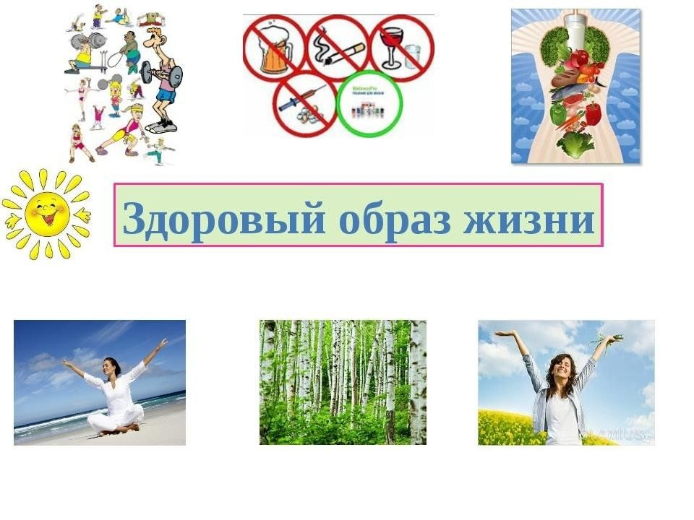

**Причины популярности ЗОЖ**

Правильный образ жизни способствует не только общему улучшению состояния организма, но и внешнего вида человека.

Каковы критерии здорового образа жизни? Это рациональное питание, соответствующие возрасту и состоянию человека физические нагрузки, полноценный сон и многие другие мелочи, которые положительно влияют на состояние организма человека. Тот, кто соблюдает основные правила здорового образа жизни, выгодно отличается от окружающих: он имеет свежий цвет лица, хорошую осанку и живой взгляд, всегда полон энергии, желания пробовать что-то интересное.

**Составляющие здорового образа жизни**

Здоровый образ жизни — это сочетание нескольких основных элементов, в числе которых особенно выделяются следующие:

* рациональное питание;
* физически активная жизнь;
* отказ от вредных привычек;
* эмоциональное самочувствие;
* отдых и др.

Все эти составляющие здорового образа жизни являются основополагающими.

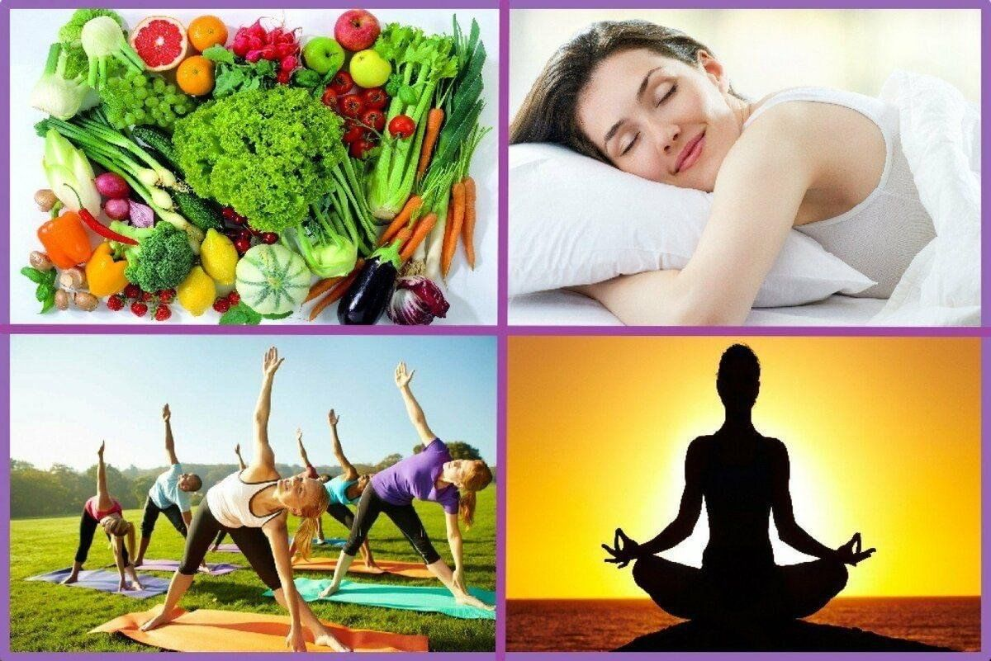

Ошибочно думать, будто для того, чтобы изменить жизнь, достаточно поменять что-то одно. Нельзя отказаться от части дурных привычек, и этим удовольствоваться. Для кардинальных изменений всегда нужны кардинальные меры.

У каждого человека разный характер, и там, где один может волевым решением отказаться сразу от всего лишнего, другой лучше откажется от идеи самосовершенствования, испугавшись груза грядущих забот.

Поэтому психологи советуют не спешить применять сразу все основные составляющие здорового образа жизни, а делать это постепенно, чтобы сначала подсознательно принять основы здорового образа жизни и легче перенести перемены.

**С чего начать здоровый образ жизни?**

Здоровый образ жизни начинается с осознания человеком того факта, что он живёт неправильно.

И у всех это происходит по-разному: кто-то замечает на весах слишком большую цифру, кто-то чувствует себя неудовлетворенным, разбитым, усталым, кто-то постоянно болеет.

Иногда люди годами идут к мысли о том, что недостаточно одной лишь диеты или профилактики простудных заболеваний для того, чтобы их проблемы решились. И им кажется, что они ведут правильный образ жизни, раз они отказались от какой-то одной составляющей прошлого: бросили пить или курить, начали посещать спортзал  или придерживаться диеты.

Однако, ЗОЖ – это не одна маленькая уступка, а большой комплекс мер по самосовершенствованию, и, хотя начинать это следует с малого, стремиться надо к большему.

Такие составляющие здорового образа жизни как регулярные занятия спортом и правильное приготовление пищи не могут быть просто отброшены или заменены менее трудоемкими вариантами.

**Рациональное питание**

Это краеугольный камень, который держит на себе прочие составляющие здорового образа жизни.

Основной принцип рационального питания – умеренность и разнообразие, потому что организм должен получать все необходимые питательные вещества и микроэлементы.

Основу питания должны составлять каши, хлеб и макаронные изделия из муки грубого помола, картофель. Многие проблемы возникают из–за того, что современный человек ограничивает употребление фруктов и овощей, которые богаты клетчаткой, фитохимическими веществами, витаминами и минералами. Согласно рекомендации ВОЗ, человек в день должен употреблять как минимум 200 г фруктов и 300 г овощей.

Также в рацион питания обязательно следует включать молочные и кисломолочные продукты, яйца и бобовые. Многие пирамиды сбалансированного питания также рекомендуют включать в ежедневное меню рыбу и нежирные сорта мяса, а также орехи и семена.

Из жиров предпочтение отдается растительным маслам, а вот конфеты, выпечку и прочие сладости следует употреблять в очень ограниченном количестве, например, по выходным или праздникам.

Здоровое и сбалансированное питание – это основа профилактики рака прямой кишки, запоров, геморроя, гастрита, атеросклероза, гипертонии, остеопороза и многих других заболеваний.

**Физически активная жизнь**

Без физической активности также невозможно говорить о самосовершенствовании. Неспортивный человек зачастую меланхоличен, склонен прощать себе мелкие слабости. У него отсутствует привычка нагружать мышцы, преодолевать себя, он легко нарушит основные принципы здорового образа жизни из-за отсутствия самодисциплины. Спорт не только оздоравливает, он также способствует формированию красивой внешности, а радость от созерцания отражения в зеркале, гордость, удовольствие, которые люди получают, глядя на обновленную версию себя, только поддерживают их стремление соблюдать правильный образ жизни. В качестве основы здорового образа жизни спорт просто незаменим: упражнения помогают улучшать кровообращение, работу суставов, стимулируют выработку определенных гормонов, улучшают общее состояние организма человека. Спортивные залы предлагают огромный выбор различных занятий для людей всех возрастов и физических возможностей, поэтому даже преклонный возраст не может стать помехой, если есть желание начать вести здоровый образ жизни.

Считается, что гиподинамия оказывает такое же вредное влияние на сосуды, как и длительный стаж курения. Физические упражнения не только улучшают обмен веществ и циркуляцию крови в организме, но и способствуют укреплению иммунитета, снижению холестерина и нормализации обмена веществ. Для взрослого человека необходимо делать в день не менее 10 000 шагов. Полезными будут также занятия аэробикой, бегом, плаванием или другими видами спорта минимум по 30–40 минут 5 раз в неделю.

**Отдых**

Человек нуждается в ежедневном, еженедельном и ежегодном отдыхе, который зависит от основного вида деятельности. Например, при тяжелом физическом труде отдыхать – это выспаться, почитать интересную книгу или просто посидеть в любимом кресле. Если же работа сидячая, то лучшим отдыхом станет посещение спортзала и общение с друзьями на свежем воздухе.

**Отказ от вредных привычек**

Однако рациональное питание и физически активный образ жизни не дадут полного эффекта, если при этом человек не избавляется от вредных привычек, которые патологически влияют на общее состояние организма и деструктивно влияют на сам здоровый образ жизни и его составляющие. Однозначно вредят здоровью человека курение, употребление наркотических препаратов, больших доз алкоголя. Поэтому для сохранения своего здоровья от этого всего лучше отказаться. С другой стороны, ежедневные занятия спортом укрепляют организм, но чрезмерные физические нагрузки могут его изнурить и привести к заболеванию.

**Эмоциональное самочувствие**

Согласно данным исследований, в которых принимали участие долгожители, их объединяли не только сбалансированный рацион питания и достаточный объем физических нагрузок, но и позитивное, оптимистичное отношение к жизни, способность радоваться повседневным мелочам. Немаловажную роль в плане сохранения здоровья играют и духовные убеждения человека в правильности его действий. Если человек находится во внутреннем конфликте с самим собой или он утратил надежду в результате краха его системы ценностей, то это вызывает тяжелый хронический стресс, негативно влияющий на различные аспекты жизни человека. Поэтому вести здоровый образ жизни в духовном отношении – это замечать положительное в повседневной жизни, чаще радоваться, легче относиться к проблемам и быть в мире с самим собой.

**Заключение**

Здоровый образ жизни и его составляющие неуклонно входят в нашу реальность: в интернете ведутся споры на тему лучших диет и комплексов упражнений, по телевидению рассказывают про множество основ здорового образа жизни, в магазинах на полках все больше экологических продуктов. Современный человек просто не может выйти из реальности, которая учит тому, что такое ЗОЖ, ведь все мы уникальны, и беречь эту уникальность, сохранять ее в максимально близком к идеальному состоянию — это отличная цель жизни.

Правила здорового образа жизни не так сложны, как кажется на первый взгляд и иногда достаточно всего лишь начать, чтобы осознать, насколько это было необходимо.

И, напоследок, самое главное:  
Как большая дорога начинается с первого шага, так и следование принципам здорового образа жизни начинается с нашего сознательного выбора, который каждому из нас предстоит делать ежедневно между поведением, укрепляющим или разрушающим наше здоровье.

Что такое здоровый образ жизни и каковы его составляющие? Этот вопрос беспокоит практически каждого человека, стремящегося сохранить и укрепить свое здоровье. Если раньше считалось, что для этого достаточно выполнять физические упражнения и придерживаться определенного рациона питания, то сейчас понятие здорового образа жизни пересмотрено и дополнено с учетом последних достижений и открытий в области медицины, социологии и психологии.

Согласно Всемирной организации здравоохранения, здоровье – это «состояние полного физического, духовного и социального благополучия, а не только отсутствие болезни и физических дефектов».

Соответственно, здоровый образ жизни, по определению ВОЗ, представляет собой «оптимальное качество жизни, определяемое мотивированным поведением человека, направленным на сохранение и укрепление здоровья, в условиях воздействия на него природных и социальных факторов окружающей среды».

**Причины популярности ЗОЖ**

Правильный образ жизни способствует не только общему улучшению состояния организма, но и внешнего вида человека.

Каковы критерии здорового образа жизни? Это рациональное питание, соответствующие возрасту и состоянию человека физические нагрузки, полноценный сон и многие другие мелочи, которые положительно влияют на состояние организма человека. Тот, кто соблюдает основные правила здорового образа жизни, выгодно отличается от окружающих: он имеет свежий цвет лица, хорошую осанку и живой взгляд, всегда полон энергии, желания пробовать что-то интересное.

**Составляющие здорового образа жизни**

Здоровый образ жизни — это сочетание нескольких основных элементов, в числе которых особенно выделяются следующие:

* рациональное питание;
* физически активная жизнь;
* отказ от вредных привычек;
* эмоциональное самочувствие;
* отдых и др.

Все эти составляющие здорового образа жизни являются основополагающими.

Ошибочно думать, будто для того, чтобы изменить жизнь, достаточно поменять что-то одно. Нельзя отказаться от части дурных привычек, и этим удовольствоваться. Для кардинальных изменений всегда нужны кардинальные меры.

У каждого человека разный характер, и там, где один может волевым решением отказаться сразу от всего лишнего, другой лучше откажется от идеи самосовершенствования, испугавшись груза грядущих забот.

Поэтому психологи советуют не спешить применять сразу все основные составляющие здорового образа жизни, а делать это постепенно, чтобы сначала подсознательно принять основы здорового образа жизни и легче перенести перемены.

**С чего начать здоровый образ жизни?**

Здоровый образ жизни начинается с осознания человеком того факта, что он живет неправильно.

И у всех это происходит по-разному: кто-то замечает на весах слишком большую цифру, кто-то чувствует себя неудовлетворенным, разбитым, усталым, кто-то постоянно болеет.

Иногда люди годами идут к мысли о том, что недостаточно одной лишь диеты или профилактики простудных заболеваний для того, чтобы их проблемы решились. И им кажется, что они ведут правильный образ жизни, раз они отказались от какой-то одной составляющей прошлого: бросили пить или курить, начали посещать спортзал  или придерживаться диеты.

Однако, ЗОЖ – это не одна маленькая уступка, а большой комплекс мер по самосовершенствованию, и, хотя начинать это следует с малого, стремиться надо к большему.

Такие составляющие здорового образа жизни как регулярные занятия спортом и правильное приготовление пищи не могут быть просто отброшены или заменены менее трудоемкими вариантами.

**Рациональное питание**

Это краеугольный камень, который держит на себе прочие составляющие здорового образа жизни.

Основной принцип рационального питания – умеренность и разнообразие, потому что организм должен получать все необходимые питательные вещества и микроэлементы.

Основу питания должны составлять каши, хлеб и макаронные изделия из муки грубого помола, картофель. Многие проблемы возникают из–за того, что современный человек ограничивает употребление фруктов и овощей, которые богаты клетчаткой, фитохимическими веществами, витаминами и минералами. Согласно рекомендации ВОЗ, человек в день должен употреблять как минимум 200 г фруктов и 300 г овощей.

Также в рацион питания обязательно следует включать молочные и кисломолочные продукты, яйца и бобовые. Многие пирамиды сбалансированного питания также рекомендуют включать в ежедневное меню рыбу и нежирные сорта мяса, а также орехи и семена.

Из жиров предпочтение отдается растительным маслам, а вот конфеты, выпечку и прочие сладости следует употреблять в очень ограниченном количестве, например, по выходным или праздникам.

Здоровое и сбалансированное питание – это основа профилактики рака прямой кишки, запоров, геморроя, гастрита, атеросклероза, гипертонии, остеопороза и многих других заболеваний.

**Физически активная жизнь**

Без физической активности также невозможно говорить о самосовершенствовании. Неспортивный человек зачастую меланхоличен, склонен прощать себе мелкие слабости. У него отсутствует привычка нагружать мышцы, преодолевать себя, он легко нарушит основные принципы здорового образа жизни из-за отсутствия самодисциплины. Спорт не только оздоравливает, он также способствует формированию красивой внешности, а радость от созерцания отражения в зеркале, гордость, удовольствие, которые люди получают, глядя на обновленную версию себя, только поддерживают их стремление соблюдать правильный образ жизни. В качестве основы здорового образа жизни спорт просто незаменим: упражнения помогают улучшать кровообращение, работу суставов, стимулируют выработку определенных гормонов, улучшают общее состояние организма человека. Спортивные залы предлагают огромный выбор различных занятий для людей всех возрастов и физических возможностей, поэтому даже преклонный возраст не может стать помехой, если есть желание начать вести здоровый образ жизни.

Считается, что гиподинамия оказывает такое же вредное влияние на сосуды, как и длительный стаж курения. Физические упражнения не только улучшают обмен веществ и циркуляцию крови в организме, но и способствуют укреплению иммунитета, снижению холестерина и нормализации обмена веществ. Для взрослого человека необходимо делать в день не менее 10 000 шагов. Полезными будут также занятия аэробикой, бегом, плаванием или другими видами спорта минимум по 30–40 минут 5 раз в неделю.

**Отдых**

Человек нуждается в ежедневном, еженедельном и ежегодном отдыхе, который зависит от основного вида деятельности. Например, при тяжелом физическом труде отдыхать – это выспаться, почитать интересную книгу или просто посидеть в любимом кресле. Если же работа сидячая, то лучшим отдыхом станет посещение спортзала и общение с друзьями на свежем воздухе.

**Отказ от вредных привычек**

Однако рациональное питание и физически активный образ жизни не дадут полного эффекта, если при этом человек не избавляется от вредных привычек, которые патологически влияют на общее состояние организма и деструктивно влияют на сам здоровый образ жизни и его составляющие. Однозначно вредят здоровью человека курение, употребление наркотических препаратов, больших доз алкоголя. Поэтому для сохранения своего здоровья от этого всего лучше отказаться. С другой стороны, ежедневные занятия спортом укрепляют организм, но чрезмерные физические нагрузки могут его изнурить и привести к заболеванию.



**Эмоциональное самочувствие**

Согласно данным исследований, в которых принимали участие долгожители, их объединяли не только сбалансированный рацион питания и достаточный объем физических нагрузок, но и позитивное, оптимистичное отношение к жизни, способность радоваться повседневным мелочам.

Немаловажную роль в плане сохранения здоровья играют и духовные убеждения человека в правильности его действий. Если человек находится во внутреннем конфликте с самим собой или он утратил надежду в результате краха его системы ценностей, то это вызывает тяжелый хронический стресс, негативно влияющий на различные аспекты жизни человека.

Поэтому вести здоровый образ жизни в духовном отношении – это замечать положительное в повседневной жизни, чаще радоваться, легче относиться к проблемам и быть в мире с самим собой.

**Заключение**

Здоровый образ жизни и его составляющие неуклонно входят в нашу реальность: в интернете ведутся споры на тему лучших диет и комплексов упражнений, по телевидению рассказывают про множество основ здорового образа жизни, в магазинах на полках все больше экологических продуктов. Современный человек просто не может выйти из реальности, которая учит тому, что такое ЗОЖ, ведь все мы уникальны, и беречь эту уникальность, сохранять ее в максимально близком к идеальному состоянию — это отличная цель жизни. Правила здорового образа жизни не так сложны, как кажется на первый взгляд и иногда достаточно всего лишь начать, чтобы осознать, насколько это было необходимо.

***И, напоследок, самое главное:***Как большая дорога начинается с первого шага, так и следование принципам здорового образа жизни начинается с нашего сознательного выбора, который каждому из нас предстоит делать ежедневно между поведением, укрепляющим или разрушающим наше здоровье.

Аксёнова Анна Сергеевна.